  Новый год… Он всегда несёт множество приятных новогодних хлопот. Сейчас самый разгар! Магазины, различные предприятия, многие социальные учреждения, культурные центры, в том числе и школы, готовятся к всеми любимому празднику.  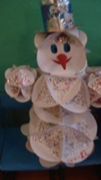  И мы не исключение. Наша школа принимает участие во многих новогодних конкурсах. Каждый класс составляет сам свою программу на новогодний вечер. Ученики на новый год делают поделки, плакаты, проекты, рисунки. Педагог - организатор придумывает различные викторины, конкурсы, чтобы ребята не скучали в этот вечер.  Такого снеговика  смастерил 10 класс.  НОВЫЙ ГОД СПЕШИТ К НАМ В ШКОЛУ.  Как же ребята готовятся к конкурсам и украшают свои классы? Что же происходит за дверями классов?  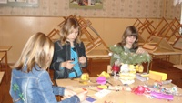  Девочки 7 «А» класса стре-мятся сделать самый краси-вый новогод-ний букет. |  | 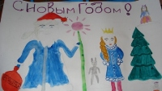  А эту стенгазету сделали ученики начальных классов.  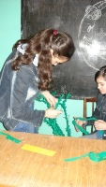  Это девочки из 8 «Б» класса готовятся к встрече нового года. В их руках рождается новогоднее чудо-ёлка.  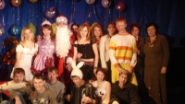  21 декабря состоялся городской конкурс "Снегурочка 2008". В конкурсе приняли участие все школы города и Буйское областное училище искусств. В этом году честь школы вновь отстаивали учащиеся 11 класса Румянцева Татьяна и Скобелев Игорь. Наши Дед Мороз и Снегурочка имеют уже большой опыт участия в данном конкурсе, так как являлись победителями конкурса "Снегурочка 2007".  Вновь одержать победу ребята не смогли бы без энергичной и задорной группы поддержки из учащихся 10-11 классов. В программу конкурса входили: визитная карточка "Новый год приходит с нами", инсценировка сказки "Колобок" на новогодний лад, демонстрация карнавального костюма |  |  | из нетрадиционных материалов и исполнение любой известной песни в новогоднем стиле. Увлекательную, интерес-ную, сказочную программу ребята подготовили под руководством родителей, классного руководителя 11 класса Ивановой Галины Павловны и заместителя директора по воспитательной работы Смирновой Валентины Алексеевны.  Новогодняя  фантазия  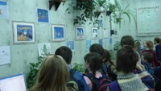  В нашей школе с 17 ноября по 19 декабря проходил конкурс компьютерных рисунков «Новогодняя фантазия» для учащихся 2-6 классов. Ребята охотно приняли участие в этом мероприятии. Выставка работ размещена в кабинете информатики. Подведены итоги школьного конкурса. Среди 2-4 классов отмечены работы Смирнова Кирилла (2 класс) – 1 место, Швецова Алексея (2 класс) – 2 место, Метелкиной Екатерины (4 класс) – 3 место. Среди 5-6 классов 1 место присуждено Запанкову Артему (6 класс), 2 место Ершовой Марии (5 класс) и 3 место Бородулиной Ксении (6 класс). Работы, занявшие призовые места отправлены на городской конкурс. Поздравляем победителей и желаем дальнейших успехов!
Сегодня с вами на страницах информационного бюллетеня корреспонденты «Школяндии» Лебедева Ксения и Иванова Анна. Так как этот учебный год предъюбилейный – нашей школе в 2008 году исполняется 50 лет – мы решили нашу работу посвятить учителям, на которых и держится школа. Мы узнали, что некоторые из них работают в школе с самого её основания. Решение взять у них интервью пришло само собой.  Интересно знать, что было главным в их школьной жизни. Мы |  |  | Оказывается, родные стены и родные учителя помогли войти Надежде Алексеевне уже в новом качестве – школьного секретаря.  Нам сегодня учиться неохота. Хочется побольше погулять, побездельничать! Вот и захотелось нам узнать, изменились ли ученики по сравнению с тем временем?  Вы свидетель нескольких поколений учеников, изменились ли они?  - Еще как изменились! Сейчас вы все в Интернете, в компьютерах! |  |  | 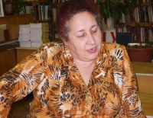  учились в нашей школе.
обратились с вопросами к секретарю нашей школы Курагиной Надежде Алексеевне. Она уже очень давно работает в школе. Первый вопрос, с которым мы обратились к Надежде Алексеевне:  На самом ли деле Вы работаете с основания школы?  - Нет! Школа основана в 58 году, а я работаю с 74.  Наше предположение о том, что Надежда Алексеевна работает с основание, не оправдалось! Но это и не столь важно. Потому что Надежда Алексеевна – выпускница нашей школы, а значит, всю свою жизнь провела в её стенах. Нам стало интересно, как училась Надежда Алексеевна.  А были ли Вы отличницей?  - Нет! Хорошисткой была. Даже на доске почета в начальной школе моя фотография висела.  Почему Вы за столько лет не захотели сменить профессию школьного секретаря?  - Ничего романтичного не было! Захотела в родной школе работать. |  |  | Мы раньше всегда на улице, да в играх! Были очень активные!  Поддерживаете ли Вы отношения со школьными друзьями?  - Конечно! Встречаюсь с ними очень часто!  Это очень хорошо, что выпускники нашей школы до сих пор поддерживаете ШКОЛЬНУЮ ДРУЖБУ! Значит, кое-что дружба в жизни ЗНАЧИТ!  Какие-нибудь планы насчет наступающего юбилея школы у вас есть?  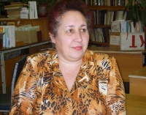  - Собираюсь встретиться с друзьями, не только моего выпуска, но и со старшим выпуском, с которым мы были также дружны!  Нам очень интересно узнать всех |  |  | учеников, которые когда-то  Надежда Алексеевна, вы всегда такая весёлая, молодая! В чем секрет вашей молодости?  - ( смеется). Мой секрет заключается в том, что меня окружает молодежь! Всегда очень веселые, задорные!  Да! Это точно про нас!! Мы сейчас все веселые и задорные! Детство - самая лучшая пора! А сколько у нас сейчас мечтаний!  А мечты вашего детства воплотились ли в жизни?  - Нет! Множество не воплотилось!Не воплотилось в силу жизненных обстоятельств!  Обидно! А как хочется, чтобы наши сегодняшние мечты сбылись!  А что было хорошего в школе в ваше время и что хорошее, на ваш взгляд, есть в наше время?  - Ух! Наше время было гораздо интересней, чем ваше. Как мы любили наши праздники, веселые шутки! А вы сейчас днями и ночами сидите за компьютерами в Интернете. Ваши интересы намного отличаются от наших!
 | Декабрь – время предметных олимпиад среди учащихся школ города. В этом учебном году честь школы на муниципальном уровне будут отстаивать 29 учащихся нашей школы по литературе, русскому языку, обществознанию, истории, биологии, математике, географии, иностранному языку, экономике, экологии. Среди участников олимпиад есть и корифеи: Варенцов Вячеслав (11 кл), Козлова Ольга (9 кл) - биология, экология, Торопова Анна (11 кл) математика, физика, программирование, Егорушин Сергей (10 кл)- физика, математика, Пащенко Мария (11 кл) - экология, Курбатова Светлана (11кл) - немецкий язык, а есть те, кто впервые будет защищать честь школы: Виноградова Оксана (11 кл) - литература, Соборников Евгений (8 кл) - математика, Озерова Екатерина, Закамскова Елизавета, Король Жанна (8 кл) - биология.  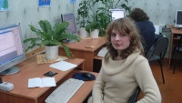  II муниципальный этап Всероссийской олимпиады школьников будет проходить с 5 декабря по 22 декабря. Сегодня наша школа имеет уже первые результаты. Дебют ученицы 11 класса Виноградовой Оксаны стал уверенной победой в олимпиаде по литературе.  Поздравляем!!! Всем другим участникам желаем успехов и новых побед для родной девятой школы. И вновь успех! |  |  | Прошла городская олимпиада по программи-рованию. Нашу школу представляла ученица 11 класса Торопова Анна. Из 100 баллов удалось набрать 93. В физике тоже есть победитель – Егорушин С.(10 кл.) - 2 место!!! Так же стали уже известны и результаты по другим олимпиадам. Городская олимпиада по биологии прошла для нас очень успешно. В число победителей вошло пятеро ребят нашей школы: Козлова О.(9а кл.) заняла 2 место; Сорокин Е.(9б кл.) – 2 место; Варенцов В.(11 кл.) – 2 место; Пащенко М.(11кл.) – 3 место; Закамскова Е.(8а) – 3 место!  В олимпиаде по экологии так же пятеро победителей : Козлова О.(9а кл.) заняла 1 место; Сорокин Е.(9б кл.) – 3 место; Варенцов В.(11 кл.) – 1 место; Кабанова Т.( 10 кл.) – 2 место; Чернышова О.(10 кл.) – 3 место! Поздравляем!!! Желаем дальнейших успехов!!!  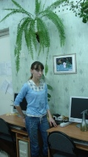  Подведены итоги конкурса "Экодизайн - 2007" регионального смотра "Природа - чудо из чудес". Ученица нашей школы Козлова Ольга представляла проект по озеленению школы, который занял в конкурсе 2 место. В течение лета и сентября - октября Ольга изучала состояние расположений окон школы, подбирала растения, которые могут хорошо развиваться в данной среде, а также придумала очень интересные подставки и кашпо для цветов. Поздравляем победителя!!!

